KẾ HOẠCH DẠY HỌC

MÔN: TỰ NHIÊN VÀ XÃ HỘI - LỚP 3B
Tên bài học: Lá , thân, rễ của thực vật ( Tiết 2); số tiết: 3
Thời gian thực hiện: Thứ Sáu, ngày 03 tháng 1 năm 2024
I. YÊU CẦU CẦN ĐẠT
- Trình bày được chức năng của lá, thân và rễ. ( sử dụng sơ đồ, tranh ảnh)
- Chỉ vị trí và nói (hoặc viết) được tên các bộ thân, rễ của thực vật.
- So sánh lá, thân, rễ của các thực vật khác nhau.
- Phân loại được thực vật dựa trên một số tiêu chí.
- Giữ trật tự, biết lắng nghe, học tập nghiêm túc.
- Có trách nhiệm với tập thể khi tham gia hoạt động nhóm.
II. ĐỒ DÙNG DẠY HỌC
1.Giáo viên :
- SGK và các thiết bị, học liệu phục vụ cho tiết dạy.
2.Học sinh:
- SGK, chuẩn bị 1 số cây có lá, có rễ, có thân.
III. CÁC HOẠT ĐỘNG DẠY HỌC CHỦ YẾU
TL | HOẠT ĐỘNG CỦA GV | HOẠT ĐỘNG CỦA HS
5 phút  15 phút  12 phút  3 phút | 1.Hoạt động Mở đầu  - GV cho HS chơi trò chơi “Thi kể tên các loại cây mà em biết ?”  - GV nhận xét kết nối bài học.  - GV giới thiệu kết nối với bài học.  2.Hoạt động Hình thành kiến thức mới  Hoạt động 1: GV cho HS quan sát tranh 3 và thảo luân nhóm 4. .  Chỉ trên hình và nói với bạn:  - Cây nào là thân đứng, thân leo, thân bò.  - Cây nào là thân gỗ, thân thảo  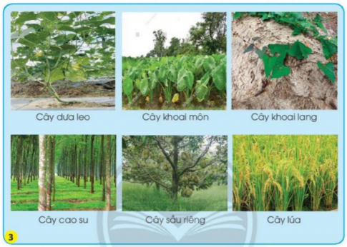  - GV gọi đại diện nhóm trình bày  - GV nhận xét chốt và kết luận.  - Cây thân đứng: cây cao su, cây sầu riêng, cây lúa, cây khoai môn  - Cây thân leo: cây dưa leo  - Cây thân bò: cây khoai lang  - Cây thân gỗ: cây cao su, cây sầu riêng.  - Cây thân thảo: cây dưa leo, cây khoai môn, cây khoai lang, cây lúa  Hoạt động 2: Kể tên một số loài cây mà em biết và hoàn thành bảng theo gợi ý sau.  - GV cho HS thảo luận nhóm đôi vào phiếu.  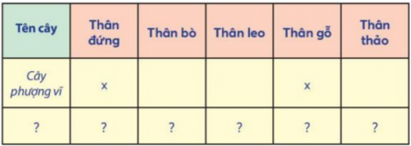  - GV gọi đại diện nhóm trình bày  - GV nhận xét chốt và kết luận.  Tên cây Thân đứng Thân bò Thân leo Thân gỗ Thân thảo  Cây phượng vĩ x x  Cây mồng tơi x x  Cây rau má x x  Cây bàng x x  Cây mướp x x  Hoạt động 2: Đọc thông tin và chia sẻ với bạn chức năng của thân cây. Thảo luận nhóm  - GV cho các nhóm quan sát tranh 4 và nêu chức năng của lá.  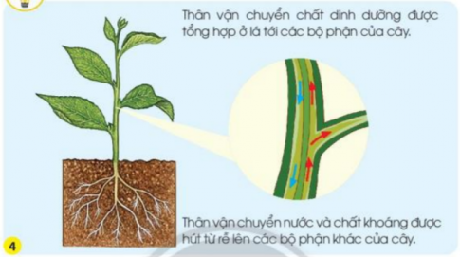  - GV gọi đại diện nhóm trình bày  - GV nhận xét chốt lại kết quả.  Chức năng của thân cây:  - Thân cây vận chuyển chất dinh dưỡng được tổng hợp ở lá tới các bộ phận của cây.  - Thân cây vận chuyển nước và chất khoáng được hút từ rễ lên các bộ phận khác của cây.  3. Hoạt động Luyện tập thực hành:  Hoạt động 3: (Làm việc cá nhân)  - GV cho HS đọc yêu cầu và quan sát tranh 5 sau:  Buổi sáng, bạn Nam cắm một bông cúc trắng vào cốc nước có pha màu thực phẩm. Buổi tối, bạn Nam quan sát thấy hoa cúc trắng chuyển sang màu đỏ nhạt. Em hãy giúp bạn Nam giải thích hiện tượng trên.  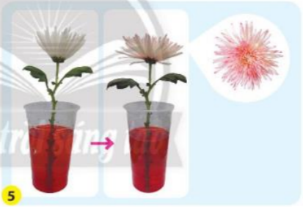  - GV gọi 1 số HS lên trình bày  - GV nhận xét chốt lại kết quả khen.  4. Hoạt động Vận dụng, trải nghiệm:  - GV nhận xét chung, tuyên dương các em tham gia học tập sôi nổi.  - GV dặn HS chuẩn bị tiết 3(tiếp theo). | - HS tham gia chơi thi kể  - HS nhắc lại đề bài.  - Các nhóm quan sát tranh 3 và thảo luân theo y/c  - Đại diện nhóm trình bày  - HS nghe  - HS thảo luận theo y/c  - Đại diện nhóm trình bày các nhóm khác nhận xét  - HS nghe  - Các nhóm quan sát thảo luận theo y/c  - Các nhóm thảo luân theo y/c.  - Đại diện nhóm trình bày  - HS nghe  - HS đọc và quan sát tranh  - HS lên trình bày giải thích.  + Hoa cúc trắng của bạn Nam chuyển sang màu đỏ vì mạch gỗ trong thân cây đã vận chuyển nước và muối khoáng từ dưới lên trên làm cho cánh hoa bị nhuộm màu đỏ của nước pha màu thực phẩm.  - HS nghe  - HS về chuẩn bị
IV. ĐIỀU CHỈNH SAU TIẾT DẠY:
.....................................................................................................................................

